Комплект оценочных материалов по дисциплине
ОП.02 «Компьютерная графика»
15.02.08 Технология машиностроения

Задания закрытого типа на выбор правильного ответа
1 . Какая называется команда 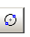
- Окружность по двум точкам
- Окружность
- Окружность, касательная к трем кривым

Правильный ответ: А
Компетенции ОК08

2. Какая команда строит приведенное ниже изображение
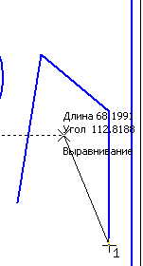
- Геометрия–Непрерывный ввод объектов
- Геометрия–Эквидистанты–Эквидистанта по стрелке
- Геометрия–Эквидистанты–Эквидистанта кривой
- Геометрия–Линия
Правильный ответ: А
Компетенции ОК04
3. Какая команда строит приведенное ниже изображение
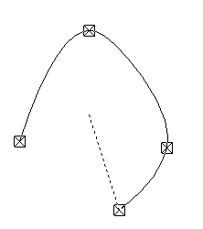
- Геометрия–Непрерывный ввод объектов
- Геометрия–Кривые-Кривая Безье
- Геометрия–Кривые–NURBSкриваяй
- Геометрия–Геометрия–Линия
Правильный ответ: В
Компетенции ОК06

4. Какие команды необходимо использовать для построения фигуры:
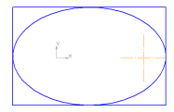

- Геометрия-Прямоугольник + Геометрия-Эллипс;
- Геометрия-Отрезок+Геометрия-Эллипс;
- Геометрия-Прямоугольник+Эллипс по диагонали прямоугольника;
- Геометрия-Непрерывный ввод объектов+Эллипс.

Правильный ответ:
Компетенции ОК02

5. Этот инструмент 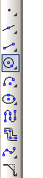предназначен для:
- построения кривой Безье;
- построения эквидистанты;
- непрерывного ввода объектов;
- обозначения местного разреза.

Правильный ответ: А
Компетенции ОК05

5. Какое максимальное количество видов может быть на чертеже детали?
- Две;
- Четыре;
- Три;
- Один;
- Шесть.

Правильный ответ: 6
Компетенции ОК09

Задания закрытого типа на установление соответствия
1. Установите соответствие размера основной надписи и ее названию

 | Расположение основной надписи |  | Размеры основной надписи
1) | На первом листе графического документа | А) | 185х40 мм
2) | На первом листе текстового документа | Б) | 185х15мм
3) | На последующих листах графического документа | В) | 185х55мм
4) | На последующих листах текстового документа | Г) | 185х55мм

Правильный ответ
1 | 2 | 3 | 4
В | А | Б | Б
Компетенции ОК07

2. Установите соответствие изображения условных графических обозначений по ГОСТ 19.003 и их названий
 | Название |  | Изображение
1) | панель Свойств | А)
2) | панель Геометрия | Б) | 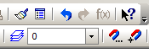
3) | панель Стандартная | В) | 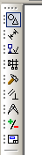

Правильный ответ
1 | 2 | 3
Б | А | В

Компетенции ПК3.2

Задания закрытого типа на установление правильной последовательности
1.Какая команда преобразует фигуру справа в фигуру слева
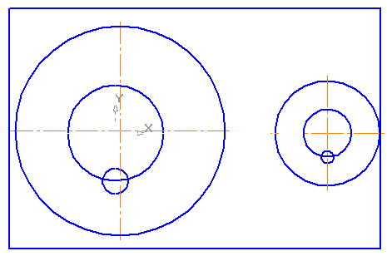
- масштабирование
- выделение
- редактирование
Правильный ответ: Б, В, А.
Компетенции ПК2.1

2. Какая команда преобразует фигуру слева в фигуру справа?

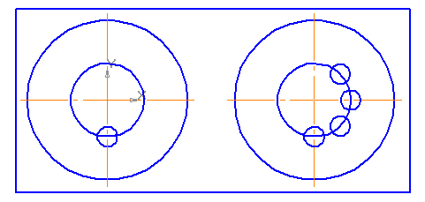

- копирование по окружности
- копирование
- Редакторование
- выделение
Правильный ответ: В, Г, Б, А.
Компетенции ПК1.2

3.Расположите элементы сборочного чертежа в порядке их оформления (от первого к последнему):
- Нанесение номеров позиций;
- Спецификация;
- Нанесение габаритных размеров;
- Выполнение разрезов.
Правильный ответ: Г,В, Б, А,
Компетенции ПК1.5

Правильный ответ: Б, А, В, Г
Компетенции (индикаторы):

Задания открытого типа

Задания открытого типа на дополнение
Напишите пропущенное слово (словосочетание).
1. Этот инструмент предназначен для__________
Правильный ответ: построения кривой Безье
Компетенции ОК09, ПК 1.3

Правильный ответ:
Компетенции ОК01, ПК 1.5

2. «Секущая рамка» выделяет_________
Правильный ответ: все объекты, полностью и, хотя бы частично охватываемые рамкой
Компетенции ОК04, ПК 2.2

3. «Секущая ломаная» выделяет______
- Правильный ответ: объекты, которые пересекает кривая
- Компетенции ОК09, ПК 1.3

4. Вспомогательные линии__________
Правильный ответ: не выводятся на печать
Компетенции ОК07, ПК 1.1

5. Вспомогательные линии предназначены для________
Правильный ответ: разметки чертежа
Компетенции ОК06, ПК 3.1

6. Какой командой нужно воспользоваться, чтобы разделить отрезок на 7 равных частей__________
Правильный ответ: Редактор-Разбить-Кривую на N частей
Компетенции ОК08, ПК 3.2

7 Детали, имеющие форму тела вращения располагаются на чертеже обычно ____________.
Правильный ответ: горизонтально
Компетенции ОК04, ПК 2.3

Задания открытого типа с кратким свободным ответом
1 Размер формата А1_________
Правильный ответ: 594х 841 мм
Компетенции ОК03, ПК 1.4

2 Формат определяется размерами _________
Правильный ответ: внешней рамки
Компетенции ОК02, ПК 1.3
3. Отношение размеров изображенного на чертеже предмета к его действительным размерам называется _________
Правильный ответ: масштабом.
Компетенции ОК05, ПК 2.1

Задания открытого типа с развернутым ответом
1 Написать спецификацию к сборочному чертежу
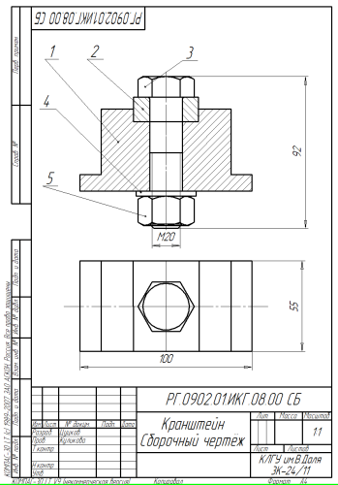

Время выполнения – 20 мин.
Ожидаемый ответ (один из возможных вариантов):

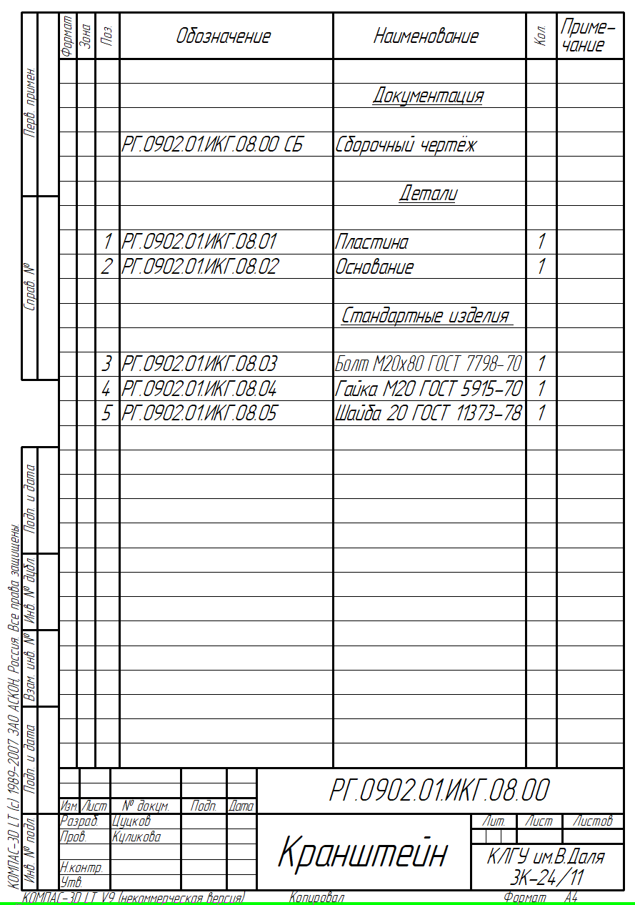
Критерии оценивания:
− правильность заполнения разделов документа;
− правильность применения условных обозначений стандартных изделий;
− правильность заполение основной надписи
.
Компетенции ОК09, ПК 1.3

2 Выполнить чертеж пластины с помощью программы КОМПАС, проставить размери (габаритные – 60х100мм, диаметры отверстий – Ø10; Ø20; Ø40; Ø60, размеры паза – конструктивно).
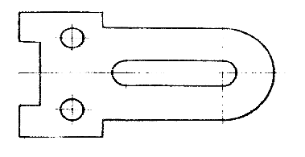

Время выполнения – 20 мин.
Ожидаемый ответ (один из возможных вариантов):
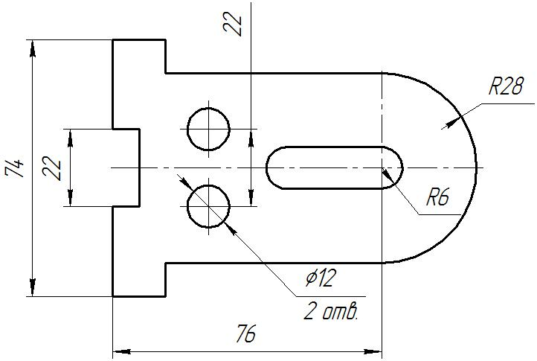

Критерии оценивания:
− соответствие элементов детали условию;
− правильность нанесения и расположения размеров;
−симметричность изображения.

Компетенции ПК 1.2, ОК02

